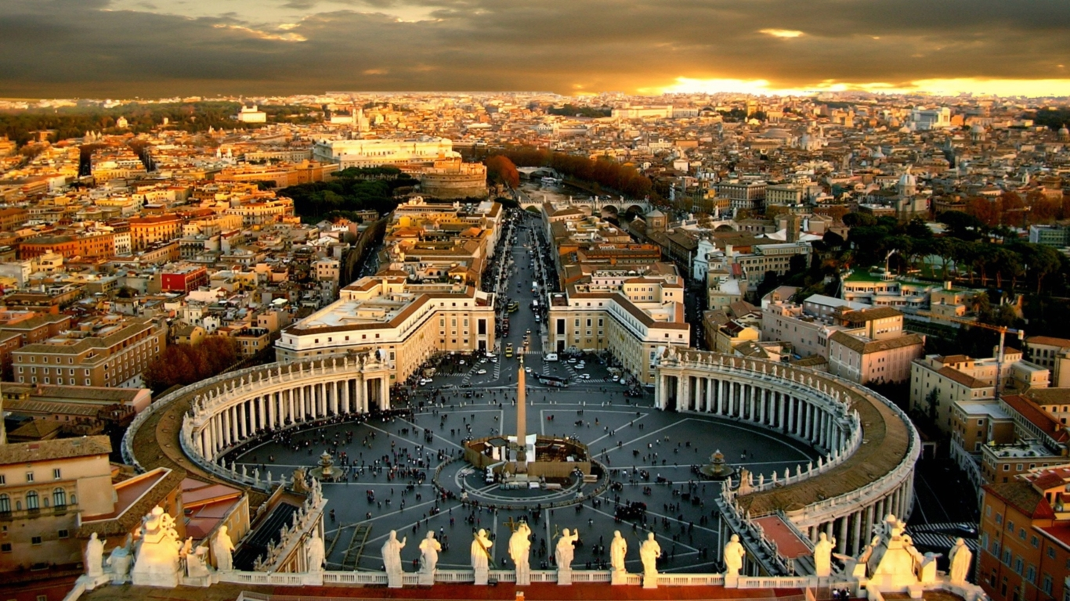

Rom - die ewige Stadt
Bildungs- und Pilgerreise
„Zu den Wurzeln von Geschichte, Kultur und Glaube“

3000 Jahre Geschichte und Kultur vereinigen sich in der ewigen Stadt, der einstigen Metropole römischer Kaiser, der Stadt des Petrus und Paulus und ihrer Nachfolger im Papstamt, der Zentrale einer weltumspannenden katholischen Kirche und der Hauptstadt des heutigen Italien. Sie ist voll von Zeugnissen vergangenen Glanzes und nach wie vor eines der attraktivsten Reiseziele Europas.

Für eine Woche wollen wir den Spuren der verschiedensten Epochen am Tiber nachgehen: der Antike,
den Anfängen des Christentums. In den Katakomben, dem Rom der Renaissance und des Barock mit Michelangelo und Caravaggio. Ziele werden ebenso die Hauptkirchen, die Vatikanischen Museen, sowie alle Sehenswürdigkeiten des klassischen Rom sein.

Die Höhle des Hl. Benedikt im gebirgigen Tal von Subiaco, als Ursprung des Benediktinerordens, sowie der Weinort Frascati, werden uns im Rahmen eines Ausfluges in die Umgebung der Stadt begeistern. Das pulsierende Leben dieser unvergleichlichen Stadt wird uns ebenso in Bann ziehen wie einige gemütliche Abende im bezaubernd pittoresken Viertel Trastevere.

Unser Hotel in Rom liegt am Gianicolo-Hügel im Zentrum der Stadt und gehört zum Komplex des Generalates der Salvatorianerinnen-Schwestern, die auch in Österreich tätig sind und deren jetzige Generaloberin aus Oberösterreich stammt.

In Vorfreude auf ein gemeinsames Erleben – Ihr
Mag. Johannes Schwarzmann, Reiseleitung.

